par Yvon Julien

LE BIENHEUREUX ANDRÉ GRASSET
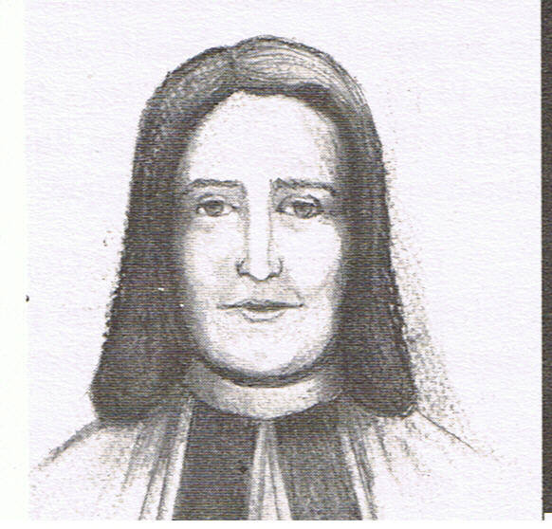
Le sang de ce martyr, né chez nous, a été versé sur le sol français, à Paris, plus d'un siècle après que huit Jésuites français, Jean de Brébeuf et ses compagnons, soient devenus les premiers martyrs canadiens.

André Grasset est né à Montréal, au Québec, le 3 avril 1758, du mariage de André Grasset sénior et de Marie-Josephte Quesnel. Il était le deuxième des cinq fils de ce couple. On était à ce moment-là à quelques mois de la fin du régime français. Le Canada fut conquis par les Anglais en 1760. Donc de la France, nous passions à l'Angleterre.

André Grasset sénior était arrivé au Canada à l'âge de 29 ans, soit en août 1749. La famille, très attachée à ses origines, décide de retourner en France. André Grasset junior avait alors six ans et demi. Avec ses frères, il fréquenta le Collège Sainte-Barbe à Paris où il reçu une éducation adéquate le préparant au sacerdoce. En 1783, il est ordonné prêtre et est aussi nommé chanoine du trésor de la Métropole de Sens.

En 1789, la Révolution française éclate. Le chapitre de la cathédrale de Sens est supprimé et les prêtres, évêques et religieux doivent quitter les lieux. André Grasset junior s'installe avec d'autres confrères chez les Pères Eudistes à Paris. Les 2 et 3 septembre 1792, trois évêques, cent-quatre-vingt-quatre prêtres et clercs, séculiers ou religieux de tous les Ordres, ainsi que quatre laïcs, étaient massacrés à Paris dans les prisons de l'Abbaye et de la Force, au séminaire de Saint-Firmin, au couvent des Carmes et au monastère bénédictin de Saint-Germain-des-Prés.

André Grasset junior faisait partie de ces groupes. Ils moururent pour avoir refusé d'adhérer à la Constitution civile du clergé, promulguée par le gouvernement révolutionnaire. On a jugé que la Constitution civile du clergé était en effet schismatique. André Grasset de Montréal avait alors 34 ans. Le 17 octobre 1926, le Pape Pie XI procédait à la béatification de ces martyrs qui sont aujourd'hui honorés dans l'Église universelle sous le nom de "BIENHEUREUX MARTYRS DE SEPTEMBRE 1792". La fête liturgique de ce groupe de martyrs est inscrite au calendrier de l'Église catholique le 2 septembre.

Le bienheureux André Grasset tout comme ses compagnons est mort pour la foi et sa mort héroïque nous propose d'abord une leçon de courage chrétien. Cependant, ce martyr est un Bienheureux de chez nous ignoré.

__________________________________________________________________________________________

